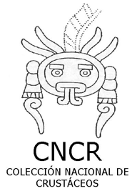
Instituto de Biología
Universidad Nacional Autónoma de México

Posibles árbitros para el ms “La cochinilla Creaseriella anops (Crustacea: Isopoda: Cirolanidae) de las cuevas anquihalinas de Yucatán, México: patrones de variación en el tamaño”, escrito Brenda Durán y Fernando Álvarez.

M. en C. José Luis Bortolini
Email: potimirim@yahoo.com.mx

Dr. Arturo Rocha
Email: arocha@unam.mx

Dr. Carlos Pedraza
Email: pedrazal@gmail.com

Atentamente,
Dr. Fernando Álvarez

Colección Nacional de Crustáceos, Departamento de Zoología, Instituto de Biología, UNAM

